Федеральное государственное образовательное бюджетное

учреждение высшего образования

**«Финансовый университет при Правительстве Российской Федерации»**

**(Финансовый университет)**

Колледж информатики и программирования

Специальность 09.02.03 «Программирование в компьютерных системах»

**ОТЧЕТ №4**

**ПО УЧЕБНОЙ ПРАКТИКЕ**

Профессиональный модуль ПМ.02 Технология разработки и защита баз данных

*(наименование профессионального модуля)*

Выполнил:

студент группы № 3ПКС-120

М.М. Малинин

*(И.О. Фамилия)*

Проверил:

руководитель практики от колледжа:

И. В. Сибирев

*(И.О. Фамилия)*

**Москва**

**2023**

**Цель работы:** исследовать принцип работы протокола STP; сравнить процесс конвергенции протоколов STP и RSTP.

**Ход работы:**

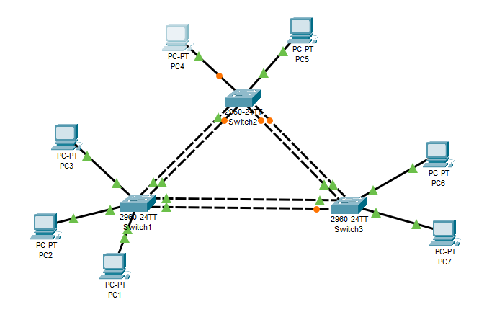

Рисунок 1. Схема сети

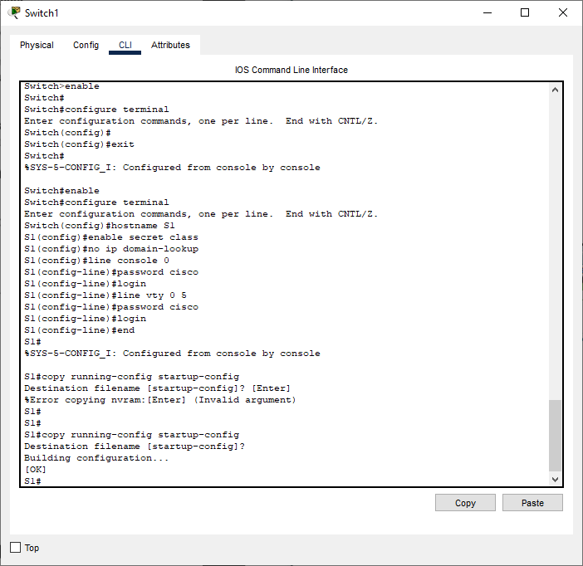

Рисунок 2. Настройка Switch1

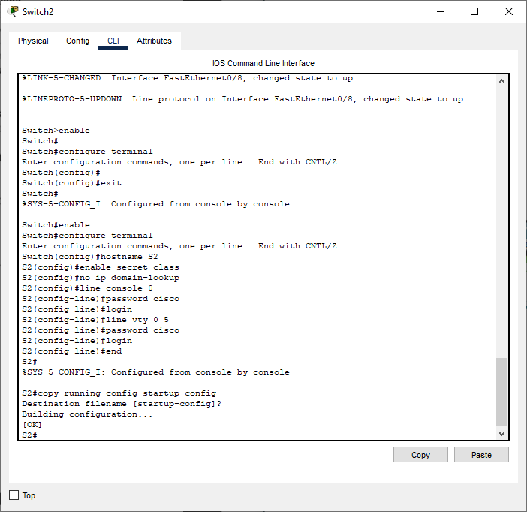

Рисунок 3. Настройка Switch2

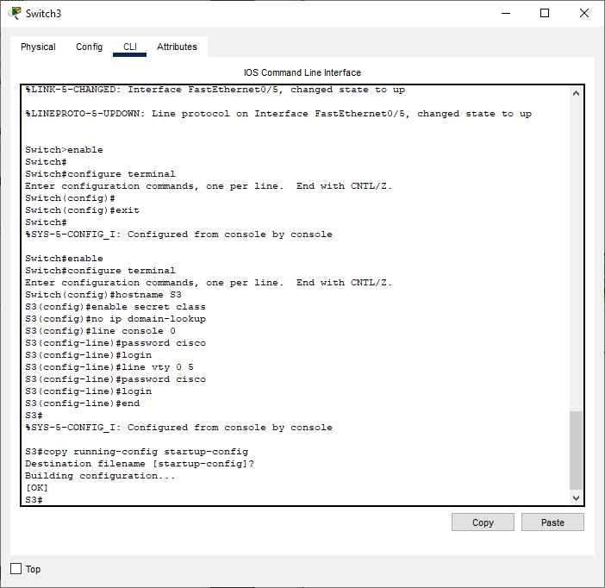

Рисунок 4. Настройка Switch3

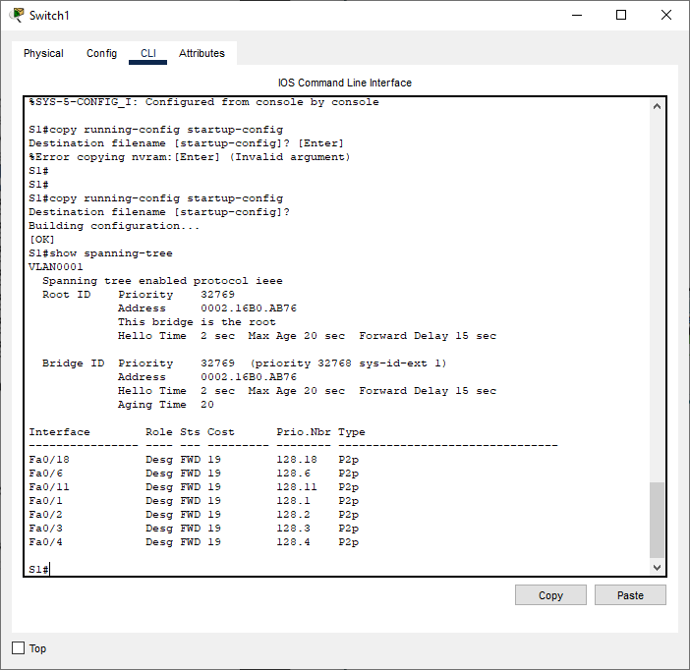

Рисунок 5. Просмотр конфигурации Spanning Tree коммутатора S1

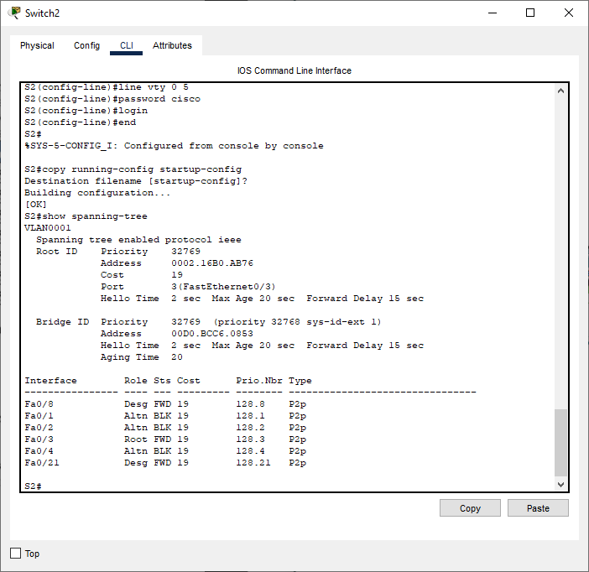

Рисунок 6. Просмотр конфигурации Spanning Tree коммутатора S2

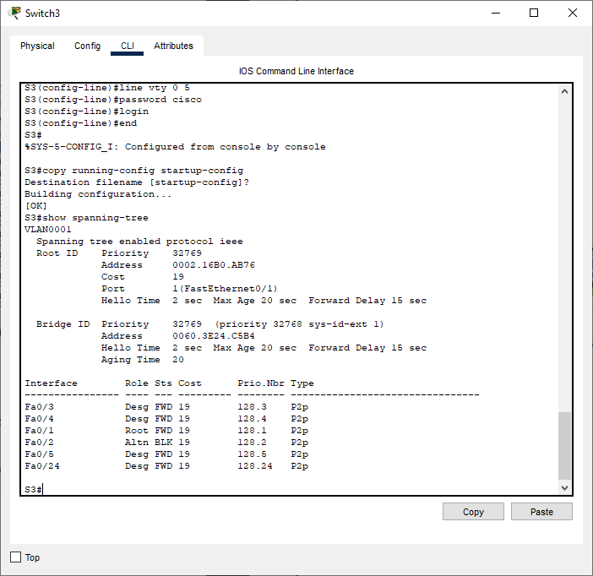

Рисунок 7. Просмотр конфигурации Spanning Tree коммутатора S3

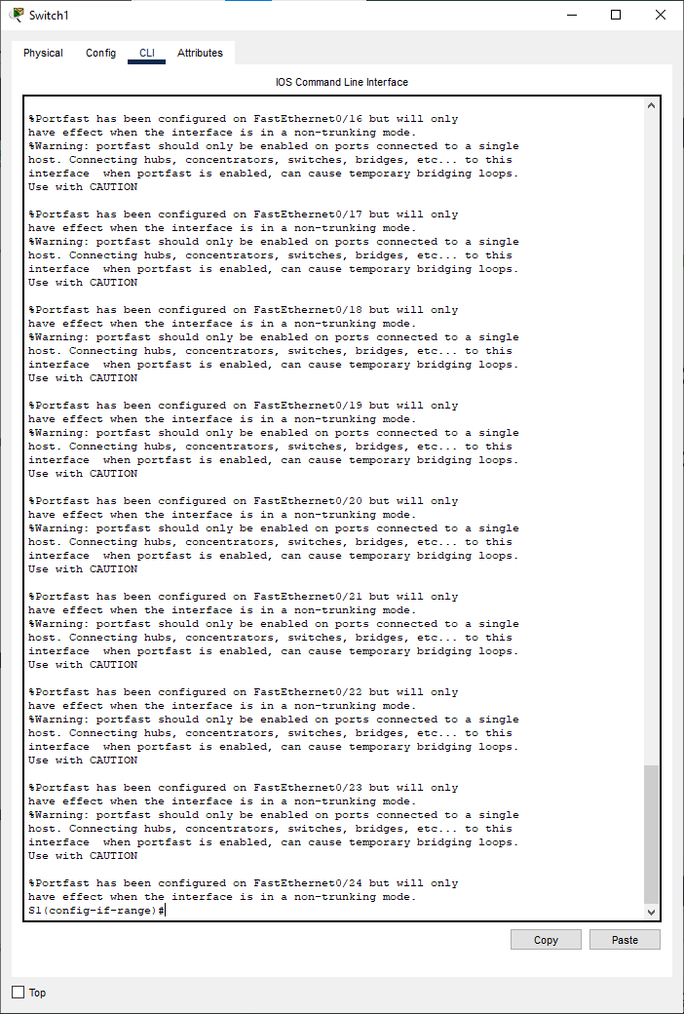

Рисунок 8. Настройка Rapid Spanning Tree Protocol на коммутаторе S1

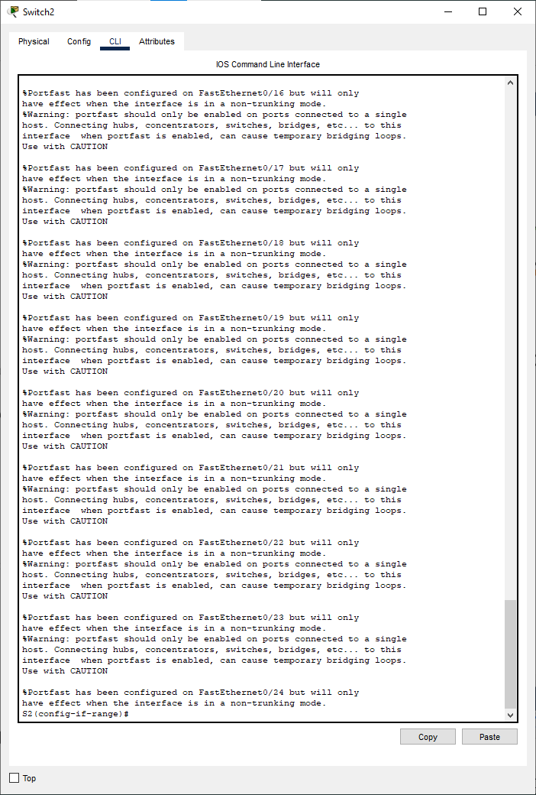

Рисунок 9. Настройка Rapid Spanning Tree Protocol на коммутаторе S2

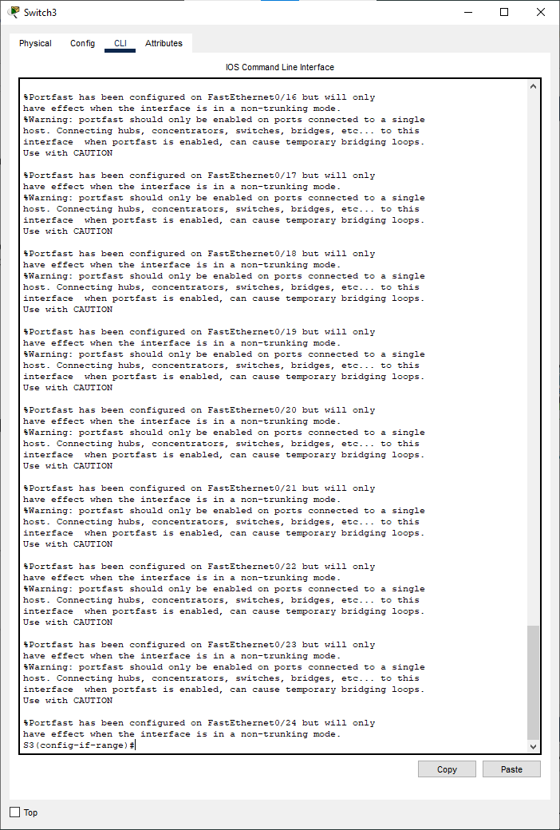

Рисунок 10. Настройка Rapid Spanning Tree Protocol на коммутаторе S3

Ответы на контрольные вопросы:

1. Технология PortFast используется для ускорения процесса обнаружения устройства, подключенного к порту коммутатора. Это достигается тем, что порт сразу же переводится в состояние "проходящий" (forwarding), минуя состояния "заблокированный" (blocking) и "прослушивание" (listening). Это позволяет ускорить процесс подключения устройства к сети и предотвратить возможные задержки и ошибки.

2. Протокол RSTP (Rapid Spanning Tree Protocol) - это улучшенная версия протокола STP, которая позволяет быстрее восстанавливать связность сети в случае обрыва кабеля или другого сбоя в работе сети. RSTP использует новые состояния портов и улучшенный алгоритм выбора корневого моста (root bridge).

3. В нашей сети порты могут иметь разные роли в протоколе STP, в зависимости от их конфигурации и места в топологии сети. Некоторые порты могут быть корневыми портами (root port), которые используются для определения пути к корневому мосту. Другие порты могут быть назначены в качестве портов доступа (access ports) или транковых портов (trunk ports), которые предназначены для подключения конечных устройств или других коммутаторов соответственно.

4. Протокол STP имеет несколько разновидностей и модификаций, таких как MSTP (Multiple Spanning Tree Protocol), PVST (Per VLAN Spanning Tree), RSTP (Rapid Spanning Tree Protocol) и другие. Они отличаются особенностями работы и поддержкой определенных функций, таких как работа с виртуальными локальными сетями (VLAN) или быстрое восстановление связности сети.

5. Протокол STP защищает сети Ethernet при наличии кольцевых топологий от возможных петель, которые могут привести к бесконечному циклическому пересылу пакетов между коммутаторами. STP обеспечивает одинаковую топологию сети для всех коммутаторов и выбирает оптимальный путь для пересылки пакетов на основе метрик пути до корневого моста. Таким образом, протокол STP предотвращает возможные сбои в работе сети и обеспечивает ее стабильную работу.